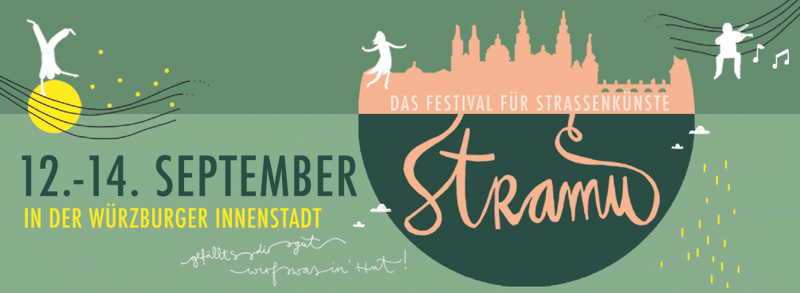22. STRAMU WÜRZBURG

FESTIVAL FÜR STRASSENKÜNSTE

12. - 14. SEPTEMBER 2025

Würzburgs Innenstadt wird vom 12. - 14.9. zum Schauplatz von über 150 Auftritten von Musiker:innen, Artist:innen, Clowns und Tänzer:innen: Das StraMu findet zum 22. Mal statt.

Kultur für alle - mittendrin.

Für drei Tage ändert sich das Gesicht von Würzbugs Innenstadt:

Es sind Artist:innen und Musiker:innen aus vielen Ländern zu Gast in Würzburg und zeigen ihr Können.

Eintrittsfrei und für jede und jeden zugänglich.

Der kunterbunte wuselige Treiben schafft eine gespannte und doch entspannte Stimmung:

Plötzlich bleibt man mal stehen, hört oder schaut hin, lässt sich faszinieren und genießt einen Auftritt - und dann noch einen…

An gut zwanzig Plätzen finden Auftritte statt - manche ein klein wenig abseits vom Trubel, wo es ruhiger ist, oder wie seit dem ersten StraMu: Mittendrin.

Am oberen und unteren Markt. In der Fußgängerzone.

Die Veranstalter versprechen ein Programm, das in seiner Vielfalt für alle Besucher etwas zu bieten hat: Wer es gern etwas zuhöriger mag, ist weiterhin in der Behr Halle oder den wunderschönen Innenhöfen der Erlöserschwestern richtig. Am Kiliansplatz treten zwei Artistengruppen auf und am unteren Markt (wie an einigen weiteren Plätzen) sorgen Künstler:innen für Tanzstimmung.

Für Kinder sind meist die Artistikgruppen und Clowns geeignet.

Zwischen „ruhig und intensiv“, „bekannt & gut“ und „Tanzen, Stimmung!“ finden die Besucher, wonach ihnen gerade der Sinn steht.

Ermöglicht wird das StraMu durch die Veranstalterschaft der Stadt Würzburg und dem Hauptsponsor, der Nürnberger Sparda-Bank. Christoph Arend, Vertriebsleiter der Sparda-Bank in Würzburg, erklärt die Hintergründe des Engagements: „Als Hauptförderer stellen wir gerne wieder den kostenlosen Besuch sicher, damit jede und jeder die einzigartige Atmosphäre der Straßenmusik genießen kann. Uns ist wichtig, dass gerade Kultur- und Musikveranstaltungen, die die Gesellschaft zusammenbringen, für alle Personen erreichbar sind.“

Spielorte

Gab es in den letzten beiden Jahren einige neue Spielplätze, bleibt es in diesem Jahr wie im Vorjahr.

Einzig ein kurzer Besuch des StraMu im Lusamgärtchen am Sonntag mittag/nachmittag ist neu. Dort findet eine Lesung des Autorenkreises statt und im Anschluß spielt das Theaterkollektiv „Auftreten“.

Der Rathaushof ist wieder einer der zentralen Spielorte.

Auf leicht erhöhter Spielfläche für bessere Sicht treten hier vor allem Bands & Solisten auf und laden dazu ein, im Rathaushof ein bißchen Open Air Festival Atmosphäre zu schaffen.

Am Sonntag abend wird hier der „ZASTERKLANG-AWARD“ verliehen - in drei Kategorien:

Bester musikalischer Acts, bester nicht—musikalischer Act und bester neuer lokaler StraMu-Act.

Die drei nominierten Newcomer zeigen mit Kurzauftritten ihr Können - und dann bestimmt das Publikum den Sieger. Das Preisgeld von insgesamt 1.500,- wird von der Sparda-Bank zur Verfügung gestellt.

Das Programm/Programmänderungen

Das StraMu ist die Einladung „einfach mal neugierig rumzugucken“ oder auch gezielt Auftritte der Künstler anzuschauen. Zu entdecken gibt es viel.

Im Programm finden sich viele StraMu-Neulinge und ein paar gute alte Bekannte.

Programmänderungen und Programmergänzungen sind beim StraMu immer möglich - ein Blick auf die Webseite, die SocialMedia Kanäle oder die Nutzung der Festivalapp zeigen immer den aktuellen Stand. Die Apps sind für Android und iOS in den jeweiligen Stores kostenlos erhältlich.

StraMu Festivalshirts & Festivalbändchen

Wer das StraMu unterstützen möchte und ein kleines Andenken mitnehmen möchte, sollte an der Infobude vorbeischauen: Dort gibt es die Festivalbändchen, StraMu-Taschen und StraMu-Shirts.

Alles, was dort verkauft wird, kommt - wie auch der Kauf von Getränken - direkt dem StraMu Förderverein zur Finanzierung des Festivals zu Gute.

An der Infobude gibt es auch kostenlose „Kinderfind-Bändchen“. Eltern schreiben ihre Handynummer auf das Bändchen, binden es den Kindern um’s Handgelenk und können so informiert werden, falls das Kind die Eltern vermisst.

GEFÄLLT’S DIR GUT, WIRF WAS IN’ HUT!

Beim StraMu sammeln die Künstler nach den Aufritten mit dem Hut. Das ist deren Gage - seid großzügig, wenn ihr es könnt. Denn: Hier landet das Geld genau da, wo ihr es wollt - bei den Künstlern und nirgendwo sonst.

Das StraMu kommt für Transport, Logis und Essen der Künstler auf, kann jedoch keine Gagen bezahlen. Diese bezahlt das Publikum in Form von Hutgeld. Neben der großartigen Atmosphäre, die jedes Jahr während des StraMu herrscht, sind Begeisterungsfähigkeit und Großzügigkeit des Würzburger Publikums ein wichtiger Grund, warum die Künstler gerne immer wieder kommen.

Und wenn das Kleingeld ausgeht ? Besucher:innen können an der Infobude per EC-Karte einen beliebigen Geldbetrag abheben und bekommen „StraMu-Taler“, die sie den Künstlern in den Hut oder Gitarrenkoffer werfen können. Die wiederum tauschen die Taler im Festivalbüro in echtes Geld. Nicht benötigte Taler können an der Infobude jederzeit während der Festivalöffnungszeiten zurückgetauscht werden.

ANSPRECHBAR

Die Mitarbeiter und Mitarbeiterinnen sind gut sichtbar und ganz leicht an den „Team“-Shirts in knallgelb erkennbar. Sie sind die ersten Ansprechpartner der Besucher und Besucherinnen.

INFOS

Festivalzeiten

Freitag, 12. September, 15 - 22 Uhr*

Samstag, 13. September, 12 - 22 Uhr*

*an einzelnen Orten (Ehrenhof, oberer und unterer Markt, Kiliansplatz) bis 22.30 Uhr

Sonntag, 14. September, 12 - 22 Uhr

Sonntag 20.00 - 21.30 Uhr Vergabe des Förderpreises ZASTERKLANG im Rathaushof

(bei Regen in der Behr Halle)

Freiufer: Samstag und Sonntag 12 - 22 Uhr

Veranstalter: Stadt Würzburg

Projektleitung: Ralf Duggen in Zusammenarbeit mit Förderverein STRAMU e.V.

Das Festival wird ermöglicht durch:

Sparda Bank Nürnberg eG Distelhäuser Brauerei

Stadtbau Bezirk Unterfranken

webfactor media GmbH MainPost

EyeSee Druck & Design DB Mainfrankenbahn

Printzipia SchenkSpass Veranstaltungen

Stadtjugendring Würzburg Vogel Stiftung

hümmer kommunikation Steinigke Showtechnik

CityBlog Würzburg

Kontakt:

Ralf Duggen

Untere Dorfstr. 1

97270 Kist

09306-98 55 748  
[team@stramu-wuerzburg.de](mailto:team@stramu-wuerzburg.de)

[www.stramu-wuerzburg.de](http://www.stramu-wuerzburg.de/) | [www.facebook.de/stramu](http://www.facebook.de/stramu) | www.instagram.com/stramu_wuerzburg/